LED-HUOMIOLIIVIT
Tiedoksi:
Hyvä vanhempi. Pienikulkija on yhteistyössä paikallisten yritysten kanssa jakanut aloittaneille ekaluokkalaisille LED-valoilla varustetut huomioliivit. Liiveihin on painettu yhteistyökumppaneiden yrityslogot. Jos liivi rikkoutuu, niin ole yhteydessä toimisto@pienikulkija.fi niin toimitamme tilalla aina uuden liivin. Jos ette halua, että lapsenne käyttää tuotetta, niin liivin voi palauttaa ja se menee uudelleen käyttöön. Tässäkin tapauksessa kysy toiminta ohjeet pienikulkijan sähköpostista.
Käyttöohjeet:
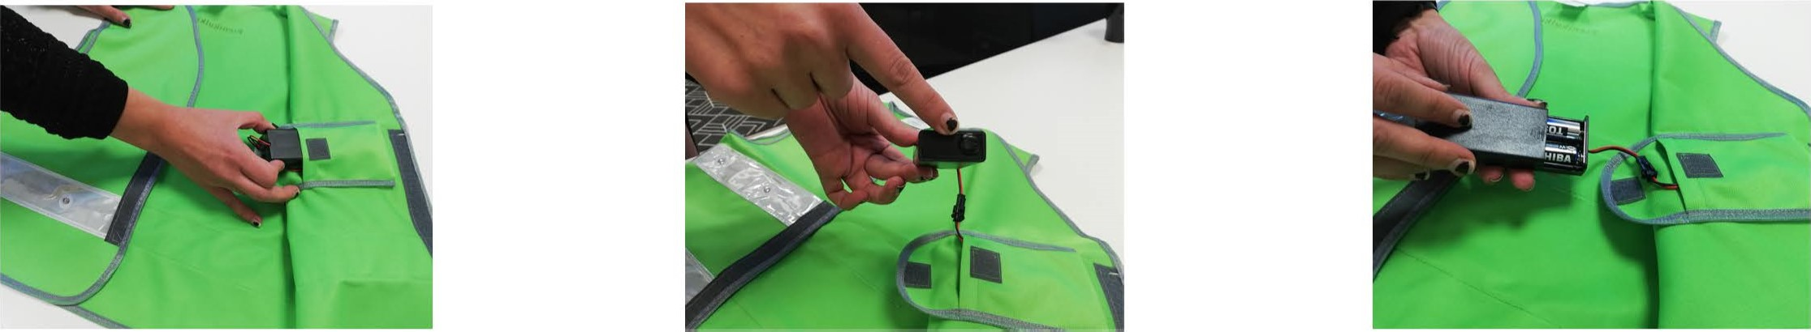
Virtalähde sijaitsee liivien | Virtalähde toimii 2:lla AA-Paristolla. | Virtalähteen päässä on virtapainike,
sisäpuolella olevassa taskussa. |  | josta valot syttyvät.
Virtalähteen voi tarvittaessa |  | Valoissa on kolme eri toimintoa.
irroitta esim. pesua varten. |  | Liikenneturvallisuusvirasto suosittelee käytettäväksi  "jatkuvan palamisen toimintoa' .

Turvataan yhdessä:
Vuosittain lukuisat lapset joutuvat vakaviin onnettomuuksiin liikenteessä. Usein syynä on se, ettei autoilija huomaa lasta. Huolehditaan yhdessä, että lapset saavat asianmukaiset huomiovarusteet. Muistakaa käyttää liivejä ahkerasti.
Kiitos ja turvallista jatkoa!

